TDT4180 MMI 2021

# Øving 4: Design av prototype og brukertesting (1. iterasjon)

Case: Hobb-e

Gruppenummer: 86

Studenter:

|  |  |  |
| --- | --- | --- |
| NTNU epost | Etternavn | Fornavn |
| tagemb@stud.ntnu.no | Berg | Tage Munthe |
| egilhage@stud.ntnu.no | Hagen | Egil |
| hallvhe@stud.ntnu.no | Henriksen | Hallvard |
| adamds@stud.ntnu.no | Sioud | Adam Dybwad |
| martskat@stud.ntnu.no | Skatvedt | Martin |
| steffhae@stud.ntnu.no | Hæren | Steffen |

Dato: 30.04.2021

## Introduksjon

I under rapporten lagde vi vår første prototype av appen “Hobb-e”, samt. startet en iterasjonsprosess for å forbedre den. Gjennom prosessen har vi lent oss på relevant teori, vårt tidligere arbeid til casen, spesifikt våre brukerkarakterer og hvordan de ville forholdt seg til appen i tillegg til vår konseptuelle modell. Til slutt, den viktigste delen av alle, har vi analysert tilbakemeldingene vi fikk fra brukertestingen slik at vi kan benytte de maksimalt og får best mulig resultat videre i designprosessen. Den viktigste tilbakemeldingen vi fikk fra brukertestingen var angående bruk av navigasjonsbar, hvor den originale ble opplevd lite synlig for tester. Videre fikk vi også tilbakemelding om det estetiske designet vi brukte, da dette under testing også ble opplevd som suboptimalt.

## Prototype

Under utarbeidelsen av vår prototype prøvde vi, som nevnt, å lene oss på vårt tidligere arbeid. Vi brukte den konseptuelle modellen som basis og implementerte deretter. Vi prøvde å lage et enkelt og intuitivt design som vil være anvendelig for alle de forskjellige demografiene som ble representert gjennom våre brukerkarakterer. Dette gjorde vi ved å tenke på designprinsippene, og benyttet oss av universelle designmodeller, slik at brukeren tenker gjenkjenner seg, da det ligner på de fleste andre appene med en samsvarende oppbygging, eksempelvis innloggingssiden. I bakhodet hadde vi “just enough prototyping” slik at prototypen unngår unødige komplekse detaljer, samtidig som funskjonallitene i brukerscenarioene illustreres. Med andre ord fant vi ut at en horisontal prototype er den beste løsningen.

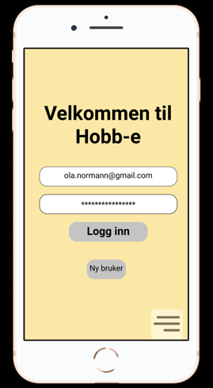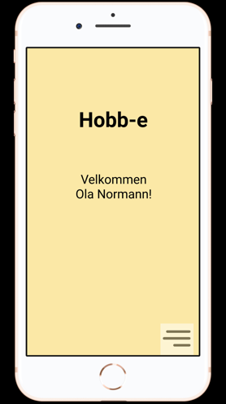

### 

### 

### 

### 

### 

### 

### 



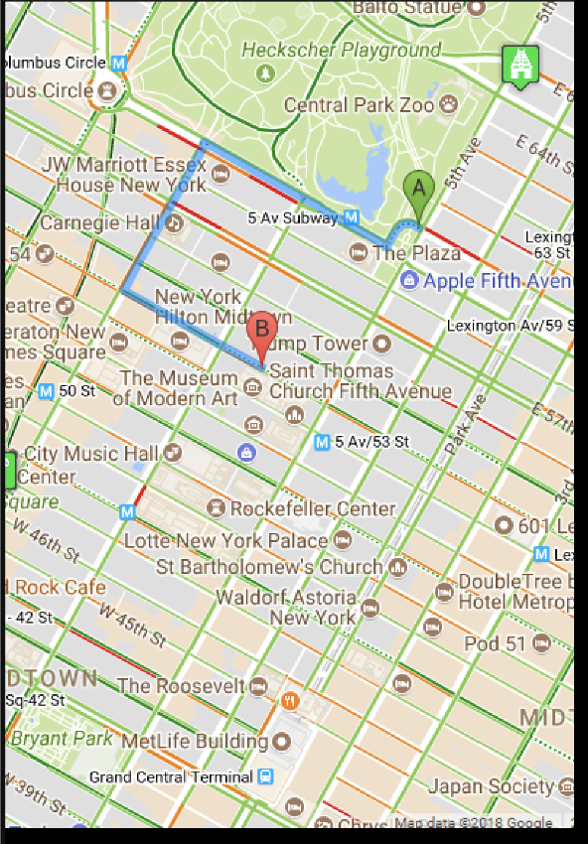

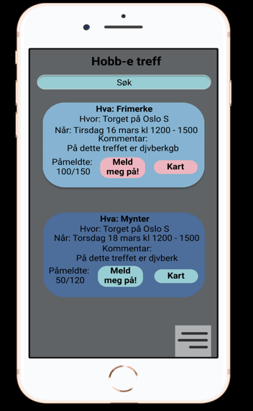

### Tilstandsdiagram

Nedenfor har vi utarbeidet et tilstandsdiagram som skal gi et oversiktlig bilde over hvordan brukere kan navigere gjennom vår første prototype. Navigasjonen er her hovedsakelig basert på en navigasjonsmeny, som først tar brukeren fra en enkel forside til de fire “hovedsidene” vi har lagd; annonsesiden, forumsiden, hobbytreffsiden og profilsiden. Tilstandsdiagrammet baserer seg på kravene til “Hobb-e” sin funksjonalitet. Vi har tenkt at brukeren skal navigere seg mellom disse fire sidene ved bruk av navigasjonsmenyen og at alle tjenester som faller inn under riktig kategori kan nås gjennom sine respektive sider. Tilstandsdiagrammet er ble laget så enkelt som mulig, uten å utelukke noe kritisk.

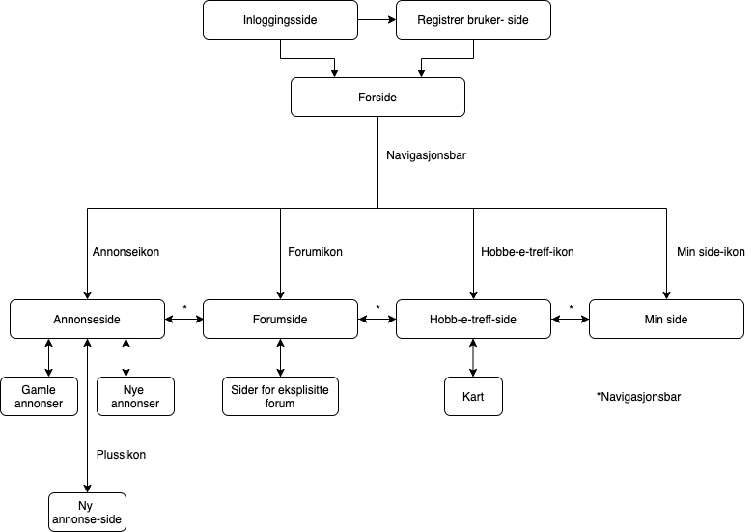

## Brukertesting

I forkant av brukertesten utarbeidet vi noen få testoppgaver som brukeren kunne prøve å løse. Disse oppgavene hadde som hensikt å se hvordan en ny bruker navigerer mellom de forskjellige sidene og hvor intuitivt det er fra en bruker å lokalisere og ta i bruk aktuelle funksjoner. I utformingen av testene hadde vi fokus på å ikke være for ledende i formuleringen, som for eksempel byttet vi “Registrer bruker” med “Opprett ny bruker” og “Gå til din profilside”, kontra “Gå til min side”. Vi hadde problemer med å finne alternativer til ord som “Forum” og “Annonse”, men i retrospekt kunne vi formulert problemstillingen noe lignende “Se for deg du ønsker å legge ut en av dine samleobjektet, hvordan ville du gått fram?” Vi ga derfor vårt testsubjekt følgende oppgaver:

1. Opprett en ny bruker i appen.
2. Gå til din profilside.
3. Besøk ett av appens forum.
4. Opprett en ny annonse.

Testen ble gjennomført over zoom og vi hadde avtalt innad i gruppen på forhånd at gruppemedlem Steffen skulle være testleder og ha med seg minst to gruppemedlemmer som skulle operere som testobservatorer.

## Resultat og analyse

Under brukertestingen ble vi gjort oppmerksomme på noen problemer med vårt design av prototypen. Brukeren ga verdifulle tilbakemeldinger som lar oss bearbeide vår prototype og få appen til et punkt hvor vi oppfyller kravene for godt design.

Det kom frem under testen at brukeren hadde noe problemer med å lokalisere navigasjonsmenyen og hadde problemer med å forstå at navigasjon mellom sidene i hovedsak revolverte rundt å åpne denne. Det ble dermed klart at navigasjonsbaren ikke var synlig nok for nye brukere og at bruken av denne dermed var mindre intuitiv enn ønsket. Siden denne navigasjonsbaren ikke var i henhold til prinsippet om synlighet, vil det være viktig for oss å ta en ny vurdering på hvordan brukeren kan navigere seg gjennom appen.

Brukeren gjorde oss i tillegg oppmerksom på dårlig design på siden hvor man kan opprette nye annonser. Her ga brukeren tilbakemelding om at sidens tilgjengelige attributter ikke var synlige nok. Det ble derfor klart at en en stegvis prosess på denne siden ikke er en spesielt god løsning, da bruker helst skal ha god oversikt over alle sine alternativer i utgangspunktet.

Avslutningsvis nevnte brukeren at fargebruken på appen var i stor grad varierende. Som vi nevnte introduskjonsvis så har vi hatt hovedfokus på appens navigasjon og funksjoner under utarbeidelsen, men det kom under testen frem at vi må legge mer vekt på fargebruken slik at det er i henhold til prinsippet om konsistens.

Tabellene nedenfor inneholder en oppsummering av de ovennevnte problemene som vi ble gjort oppmerksomme på under brukertesten. Det er viktig at vi vurderer mulige løsninger på alle disse problemene, men det er noen av de som vi anser å være mer kritisk for brukeropplevelsen enn andre.

### Brukbarhetsproblemene

**Tabell 1: Brukbarhetsproblemer**

|  |  |  |
| --- | --- | --- |
| ID | Problem | Alvorlighetsgrad (*kritisk*, *middels*, *lav*) |
| P1 | «Pull-up»-løsningen for menyen som lar brukeren navigere til de forskjellige sidene kan bli gjort mer synlig. | Kritisk |
| P2 | Alle funksjonene på siden hvor brukeren kan opprette nye annonser og forum er ikke synlige med en gang siden lastes. | Middels |
| P3 | Estetisk og funksjonell design er noe inkonsistent. | Middels |

**Tabell 2 Årsaker til brukbarhetsproblemene**

|  |  |
| --- | --- |
| ID | Årsak |
| P1 | Det at brukeren nå må trykke seg inn på meny for å navigere til andre sider kan være mindre intuitivt og synliggjør ikke funksjonene tilstrekkelig. |
| P2 | I prototypen vil funksjonene på siden for opprettelse av annonser og forum kun gjøres synlig stegvis. |
| P3 | Konsistent bruk av samme fargemønster har vært noe fraværende |

**Tabell 3: Foreslåtte løsninger**

|  |  |
| --- | --- |
| ID | Forslag til løsning |
| P1 | Lage en ny navigasjonsbar som kan ligge nederst på siden. Dette vil i større grad oppfylle designprinsippet rundt synlighet. |
| P2 | Gjøre alle funksjonene synlige med en gang brukeren går inn på siden. |
| P3 | Være mer konsistent i valg av farger for å få appen til å virke mer gjennomført og at sidene henger sammen med hverandre. Oppfyller samtidig i større grad designprinsippet om å være konsistent. |

### Analyse

#### Oversikt over teorigrunnlag for identifiserte problemer

f.eks. design- og gestaltprinsipper

Tilbakemeldingene vi fikk under brukertesten kan kategoriseres som motstridene med følgende designprinsipper:

* synlighet og konsistens:

At pull up menyen burde vært mer synlig går naturligvis på designprinsippet om synlighet. Dette prinsippet går ut på at viktig funksjonalitet skal komme klart frem i brukergrensesnittet. Nærmest usynlige knapper kan være svært forvirrende og irriterende for brukeren, da det ender med at bruker må gjette seg fram til hvor attributtene er. Fargen, størrelsen og formen burde vært litt annerledes slik at ikonet for menyen ble lettere adskilt. Det burde vært en større kontrast med bakgrunnsfargen, blitt gjort større og tydeligere for at denne løsningen kunne være noe vi fortsatte med.

Tilbakemeldingen om at opprettelse av nye forumtråder og annonser ikke var synlig nok går på nøyaktig samme prinsipper som pull-up menyen. Samtidig kan det nevnes at plasseringen til pluss-ikonet for ny annonse ikke er optimalt. I motsetning til pull-up menyen har ikke brukeren har en forventing til at menyen enten er på toppen eller nederst på siden, derfor kunne pluss ikonet vært plassert et mer synlig sted, enn i høyre hjørne. Vi har to plusstegn i appen vår, en for å lage ny annonse og en for å lage nytt forum, og hadde disse hatt en lik plassering kunne funksjonaliteten kommet tydelige fram, dette går under prinsippet konsistens og hadde bidratt til å gjøre appen mer intuitiv å bruke.

* Konsistens

Fargevalget ble også kommentert under testing, hvor hovedkritikken var en inkonsistent bruk av fargekombinasjoner. Denne inkonsistensen bidrar til å gjøre appen mer uoversiktlig, og lite gjennomført. Å være konsistent bidrar ofte til at produktet er mer intuitivt å bruke, men ikke i dette tilfelle da det handler om farger, og ikke appen sin funksjonalitet. Med en konsistent fargebruk vil brukeren oppleve appen som en svært gjennomført app. Riktig bruk av farger er dog ikke det eneste som kreves i et godt gjennomført produkt, men bidrar sterkt når de resterende elementene er på plass. Framover vil vi fokuserer på å velge behagelige og estetiske farger som fungerer godt sammen, slik at et appen har en god utstråling, og samtidig utgir seg som profesjonell.

## Forslag til redesign

Konseptuell modell

På bakgrunn av resultater i brukertesten tenker gruppen at det vil være nødvendig med et par viktige endringer i den konseptuelle modellen, både for å gjøre systemet mer enkelt å forstå som bruker, det at det er intuitivt å bruke, men også for å ha et enklere skjellet å bygge designet videre på. Dette vil også ha viktighet i samarbeidet innad i gruppen, når det er flere

Redesign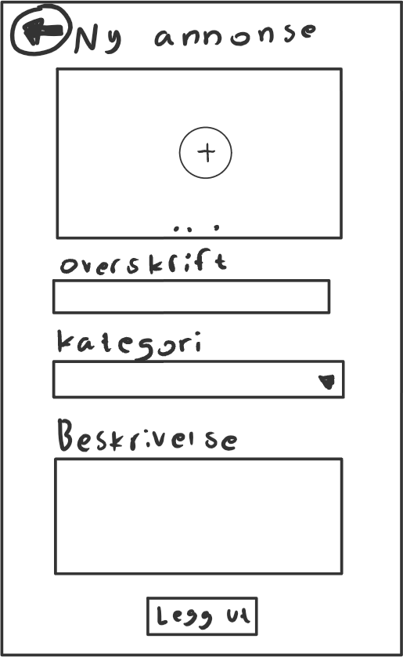

## 

Denne er basert på P2, tabell 3, foreslåtte løsninger. Ett brukbarhetsproblem var at kun ett og ett felt dukket opp, noe som var lite intuitivt, og noe forvirrende. En løsning her er å vise brukeren alle feltene med en gang. Dette vil gi brukeren mer oversikt med en gang man kommer inn på siden. Denne oversikten gjør siden mer intuitiv, og forhåpentligvis mindre forvirrende.

Denne er basert på P1, tabell 3, foreslåtte løsninger. Den forrige navigeringsmenyen var vanskelig og lite intuitiv. Du måtte trykke på et ikon for å åpne den gamle navigeringsmenyen. Navigeringsmenyen skal være lett å komme til, og skjønne hva den gjør med en gang, noe som vi håper på kan være tilfellet ved å gå for en mer standard navigeringsmeny. Denne vil gi brukeren oversikt med en gang over alle mulighetene hen har.

## 

## Forslag til redesign for å delta i et forum. Den forige siden var lite intuitiv, ved at man måtte velge hovedkategori først. Da var det lite intuitivt for brukeren å forstå hvordan man deltok i forumer, siden man måtte trykke mange ganger, og lete. Dette vil bidra til å gjøre det lettere for bruker å finne det riktige forumet.

## Forslag til redesign for min side. Den forige siden var rotete og lite konsis. Det nye designet vil standardisere feltene, og ha like knapper for konsistens. I tillegg har den skarpere linjer og finere layout.

## Refleksjon

### Anvendelse av brukerkarakterer og scenarier i forbindelse med design av prototype

Under utvikling av appens prototype anvendte vi, som nevnt, brukerkarakterene og brukerscenariene som vi utviklet tidligere. Grunnen til dette var at vi måtte være bevisste på hvem vi designer appen for og hvilke tjenester vi tilbyr dem. Dette ga lot oss holde fokus på behovene på våre potensielle brukere har, og hvilke designpreferanser som typisk er gjeldende innenfor deres respektive demografier.

Brukerkarakterene har vært viktige holdepunkter under designprosessen, men har også medbrakt noen komplikasjoner. Et problem vi har hatt er å velge mellom rik funksjonalitet og et enkelt, anvendbart design. Designprinsippene gjør seg selvsagt gjeldende for alle, men de ulike preferansene kan kreve ulike løsninger i brukergrensesnittet. Det har derfor vært en utfordring å finne en gylden middelvei, og utvikle noe som appellerer til alle brukere. Vi opplevde at denne balansen var noe lettere så lenge vi separerte brukerkarakterene til representanter for deres demografiske alder og representanter for deres arketyper. Arketypene kan dermed være passende for individer i forskjellige aldersgrupper, men alle i denne aldersgruppen vil ønske det samme designet på generell basis.

Generelt sett er designet intuitivt og brukervennlig på tvers av demografier, om vi klarer å overholde designprinsippene. Hvilke designprinsipper som det legges mest vekt på derimot, varierer fra brukerkarakter til brukerkarakter. Dette betyr imidlertid ikke at vi ser bort i fra enkelte designprinsipper under prosessen, men at enkelte brukekarakterer tydeliggjør viktigheten av enkelte prinsipper i større grad.

Vi som studenter gjenkjenner oss selv mest med Casper siden han, i likhet med oss, er student og i samme aldersgruppe. Det at vi kan kategoriseres i samme demografi som denne brukerkarakteren gjør at vi mye enklere kan designe en prototype som er tilpasset hans preferanser. Samtidig er vi klar over at Casper, vi, og andre i vår aldersgruppe er hyppige brukere av apper og dermed lettere kan stille seg kritisk til funksjonalitet og design. Vi tenker derfor at en slik bruker har lettere for å legge merke til mindre detaljer og med diskrete designvalg, slik som konsistens og tilbakemelding.

Vår andre brukerkarakter Jostein, på 59 år har som sagt sannsynligvis andre forventninger om hva som er et bra design. Samtidig kan vi til en viss grad relatere til denne karakteren også siden vi har hjulpet våre egne foreldre med navigasjon av diverse apper. Ettersom våre foreldre er samme aldersgruppe som Jostein, har vi en viss anelse om hva som er mer eller mindre intuitivt for dem. Disse erfaringene har vært viktig i forbindelse med design av prototypen. Denne demografien anser vi å være mindre kritisk til funksjonaliteten som tilbys, men lettere drevet til frustrasjon om designet eller funksjonaliteten er vanskelig å forstå. Jostein hjelper oss med å holde fokus på prinsipper som begrensninger, åpenbarhet, og kartlegging, da det i hans tilfelle vil være viktig å forstå hvilke tjenester som tilbys og hvordan de skal tas i bruk.

Den siste brukerkarakteren er Renate på 28 år. Hun er kanskje den brukerkarakteren vi som gruppe har minst til felles med, og derfor den brukerkarakteren vi har hatt vanskeligst med å ta hensyn til i designprosessen. Heldigvis er hun godt kjent med både internett og apper, hvilket gjør at kravene hennes kanskje blir større, men også at hun er mer kjent med det universelle designet. Vi ser på Renate som en slags midtpunkt når det kommer til brukerpreferanser. Hun representerer en demografi som er komfortable med apper, og kan håndterer et noe mer komplisert design, samtidig som hun ikke nødvendigvis stiller seg like kritisk til funksjonalitet som Casper. Denne brukeren har dermed vært representativ for midtpunktet mellom Et funksjonelt og noe mer komplisert design, og et enklere design med flere begrensninger.

Alt i alt, synes vi brukerkarakterene fungerte ganske bra, vi kunne relatere til problemstillingene slik at det ble lettere å forestille seg designet. En ting som kunne gjort designprosessen noe enklere, hadde vært om de ulike personas var enda dypere beskrevet slik at vi kunne “kjenne” brukeren bedre, og hvilke funksjoner som legges mer vekt på.

Brukerscenarioene har også vært til mye hjelp under prosessen. Scenarioene gjør oss mer bevisste på noen av de funksjonene vi måtte implementere i appen, og vi føler at funksjonaliteten beskrevet i scenarioene er blitt gjenspeilet i designet. Eksempelvis har vi brukerkarakteren Renate som har lyst til å møte likesinnede hobbyentusiaster. Designmessig er dette beskrevet i prototypen gjennom at vi har implementert funksjoner som lar brukere finne hobbyspesifikke forum og arrangere møter med felles interesserte. I retrospekt er det dog ikke nødvendigvis sikkert at scenarioene var grunnen til at vi klarte å huske de forskjellige funksjonene, da vi allerede var oppmerksomme på disse funksjonene før scenarioene ble utarbeidet. Likevel, gjorde ikke det selvsagt ikke noe skade å ha et visuelt hjelpemiddel under designprosessen.

### Gjennomføring av brukertesten

Brukertesten var selvsagt et essensielt skritt i designprosessen. Tilbakemeldingene på prototypen var verdifulle, og lot oss få et perspektiv utenfra. Vi erkjenner imidlertid at vi kunne vært mer forberedt slik at testen kunne gitt oss et enda større utbytte. Et par ting vi ville endret angående planleggingen og brukertesten er å ha mer spesifikke testoppgaver, slik at tilbakemeldingene ikke ble så generelle. Vi burde også hatt flere testoppgaver slik at brukeren kunne fått navigert seg igjennom prototypen i større grad. Disse forandringene går kun planleggingsfasen ettersom gjennomføringen i seg selv gikk veldig bra.

Ellers er brukertesting noe man blir bedre på med mengdetrening, og vi har fått svært mye god erfaring fra dette som vi tar oss med videre på veien.

### Erfaringer med Figma som designverktøy

Hittil i designprosessen har Figma vært et bra designverktøy for gruppen. Det at Figma tilbyr funksjonalitet som sanntids samarbeid og et stort utvalg av designverktøy bidro til at gruppen kunne skissere fram en prototype fram mot demoen. Figma gjorde at flere jobbet sammen og samtidig, noe som var viktig slik at ikke bare en person designet hele prototypen, men at sammen ved hjelp av den konseptuelle modellen klarte å komme fram til et design vi alle var enige om og fornøyde med. Samtidig et aspekt ved Figma som påvirket prototypen på en uheldig måte er Figma sin læringskurve, den er noe slakk og det er ikke alltid man får med seg alle mulighetene Figma har å tilby før det er forgjeves. Det vi mener med dette er at diverse plugins og biblioteker kan virke så forvirrende at det av og til er lettere å løse problemet på en mer primitiv måte. Dette tenker vi blir bedre fram mot neste demo, og vil også resultere i et bedre resultat. Samtidig krever også Figma mye ressurser fra PC-en, særlig på større prosjekter, hvilket gjør brukeropplevelsen treg for noen i gruppen ved at alle ikke hadde like rask PC. Alt i alt har Figma hjulpet oss utrolig mye gjennom øvingene, og vi har alle konkludert det er et godt verktøy som vi kommer til å benytte i fremtidige prosjekter der det vil være relevant.

### Konklusjon

I denne rapporten har vi presentert prototypen vår for en brukertest. Prototypen har hatt utgangspunkt i tilstandsdiagrammet som er blitt lagd tidligere. Prototypen ble lagd så enkel som mulig uten å ofre noen av funksjonalitetene i prosessen. Deretter har en testdeltaker utført diverse oppgaver, tenkt høyt under prosessen og gitt tilbakemelding deretter. I analysen av tilbakemeldingene fant vi ut vi måtte endre litt på fargetema siden det var inkonsistent, samt. var det noen funksjoner som ikke var synlig nok. Det løste vi i redesignet, hvor vi endret kartleggingen av siden slik at den ble mer intuitiv og derfor også mer synlig. I refleksjonsdelen har vi tenkt over hvilke krav brukerkarakteren våre stiller til appen og hvilke hensyn som ble tatt. Til slutt tenkte vi over Figma som designverktøy, hvilket fungerte bra. Vi likte at flere personer kan bruke Figma i sanntid selv om Figma sin læringskurve er slakk.

## Referanser